1. 操作指南

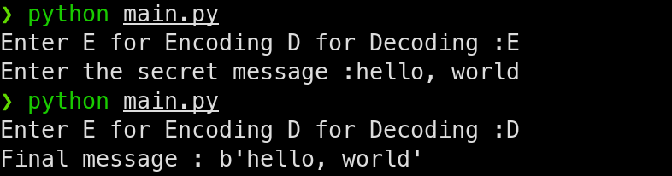

输入图片路径为:images/in1.png 输出图片路径为:images/out1.png

pls.txt为提取密钥

1. 原理

隐藏流程图

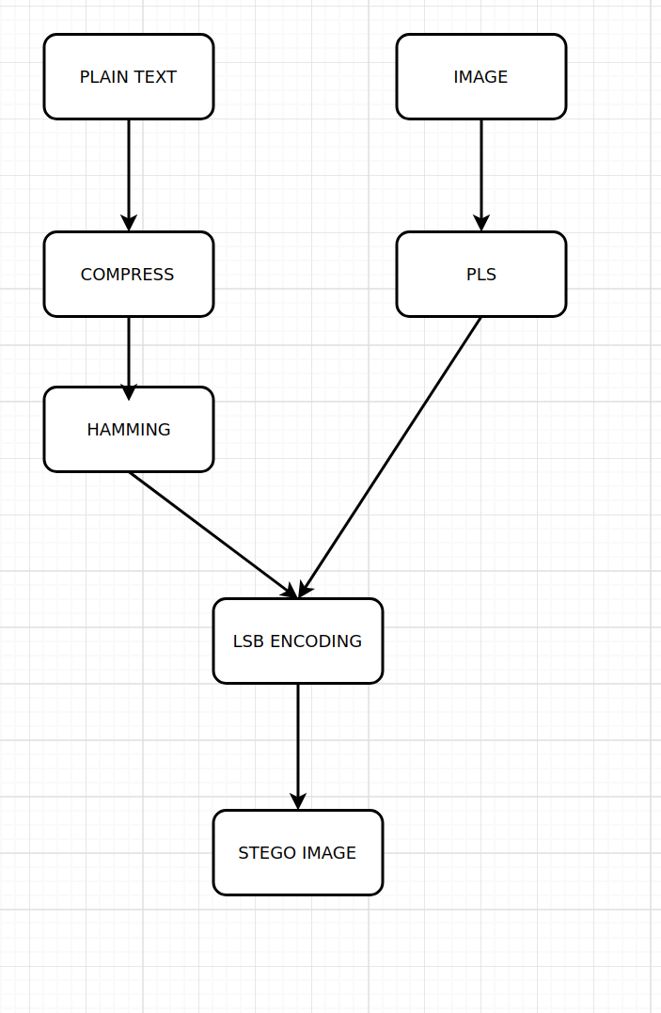

提取流程图

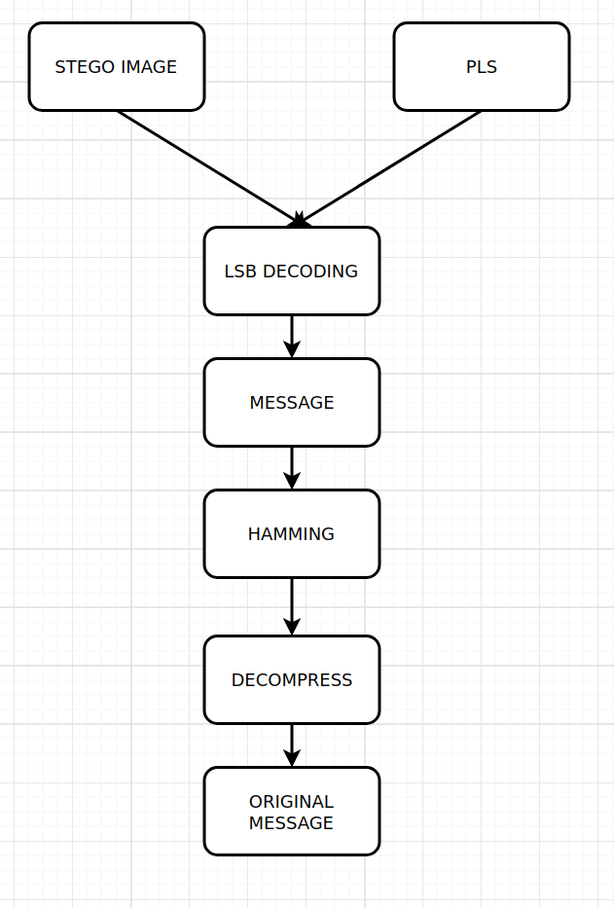

PLS 简介

Generating PLS Sequence

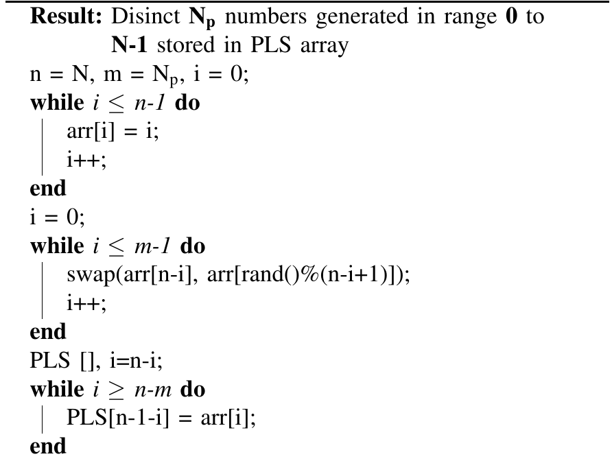

PLS(Pixel Locator Sequence)是随机生成的像素序列，特定的图像唯一生成一个PLS。PLS也可以由发送方手动创建。PLS将在解码的时候充当密钥。没有PLS解码是不可能的。在PLS的帮助下，我们能够在解码过程中添加随机性。

设N为像素总数，编码消息的长度为Nenc。则编码给定消息所需的像素数Np为

Np = 3\*Nenc

分组中三个像素将包含加密文本中存在的一个字符的信息。PLS中的像素分布可以用Fisher-Yates Shuffle算法来完成。

由于我们第一步中从二进制到文本的过程中，生成的文本较长，我们这里在实际实现代码的时候首先对其进行了压缩处理。为了保证鲁棒性，我们对压缩过后的数据又进行了汉明编码的处理。从而既减少了存储空间，又提升了鲁棒性。

统计结果展示

原始图片：

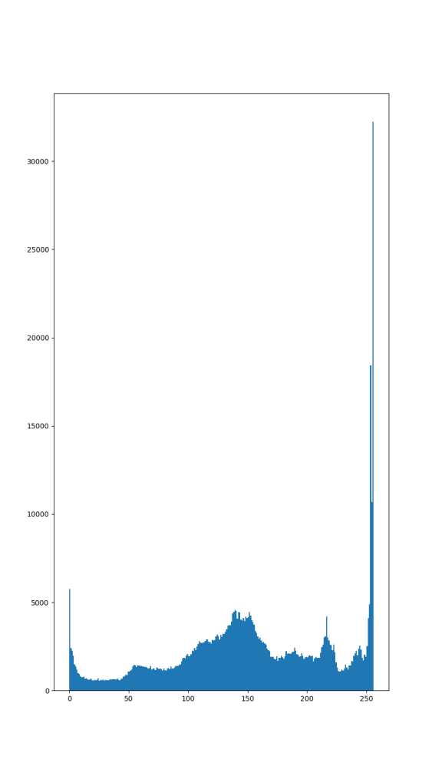

嵌入秘密信息后的图片

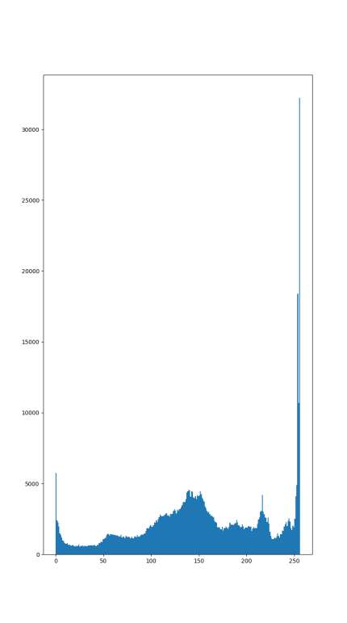

MSE 和PSNR值

MSE 8.933638828747399e-05

1st PSNR value is 88.62051970136687 dB